农业统计调查子系统

系统主入口

界面原型

系统主入口界面原型

输入输出项
无

流程逻辑
- 点击数据管理进入数管模块。
- 点击农作物提取进入农作物识别提取模块。
- 点击面积推算进入作物面积推算模块。
- 点击碳汇进入碳汇模块。

数据管理模块

数据归档
调用吉威数据归档工具。

数据查询
调用吉威数据管理系统

数据下载
调用吉威数据管理系统

系统配置

界面原型
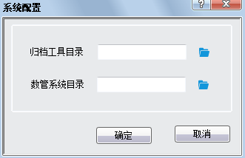
系统配置原型

输入输出项
参数名称 | 输入/输出 | 格式 | 说明
归档工具目录 | 输入 | 字符串 | 归档工具全名
数管系统目录 | 输入 | 字符串 | 数管系统全名

流程逻辑
- 点击打开按钮“”，选择归档工具。
- 点击打开按钮“”，选择数管系统主程序。
- 点击确定保存。

农业统计作物识别模块

任务管理

新建任务

界面原型
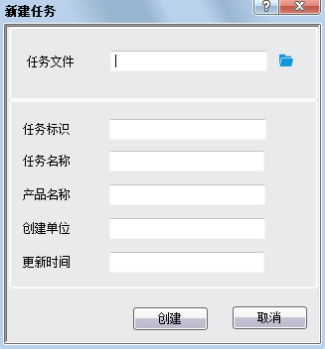
新建任务原型

输入输出项
参数名称 | 输入/输出 | 格式 | 说明
任务文件 | 输出 | mxd | 保存在本地的工程文件
任务标识 | 输入 | 字符串 | 任务唯一标识
任务名称 | 输入 | 字符串
产品名称 | 输入 | 字符串
创建单位 | 输入 | 字符串
更新时间 | 输入 | 字符串

流程逻辑
1、选择要新建的工程文件名，填写任务相关信息。
2、点击确定后，在本地创建mxd文档。并创建同名xml文档记录填写的任务信息。Xml文档结构如下：
<?xml version="1.0" standalone="yes"?>
<DocumentElement>
<QueryResult>
<F_TASKID>20160822006</F_TASKID>
<F_TASKNAME>农作物面积对地抽样调查产品20160822092940</F_TASKNAME>
<F_PRODUCTNAME>农作物面积对地抽样调查产品</F_PRODUCTNAME>
<F_TASKSTATE>0</F_TASKSTATE>
<F_UNIT>ASS</F_UNIT>
<F_UPDATETIME >2016-08-22T09:29:41</F_UPDATETIME >
</QueryResult>
</DocumentElement>
3、调用运行管理系统提供的新增任务接口创建任务。

打开任务

界面原型
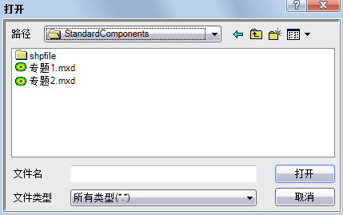
打开任务原型

输入输出项
无

流程逻辑
1、点击打开任务按钮，选择要打开的mxd。
2、系统加载选择的mxd，并读取mxd对应的xml描述文档。

保存任务
保存当前打开的mxd文档。

更新任务

界面原型
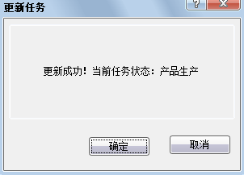
更新任务界面原型

输入输出项
无

流程逻辑
用户点击更新任务后。根据当前的业务流程，判断任务状态。并调用运管更新任务接口更新任务

测量数据准备

影像裁剪

影像拼接

训练样本选取

样本选取

样本分析

影像分类

单星影像分类

单期影像分类

神经网络硬分类

软硬分类

多期影像分类

叠加分类

决策树分类

多星影像分类

雷达+多光谱

光学影像分割

图斑/像元综合分类

中分+高分（待定）

分类后处理

精度验证

区域作物分布拼接

抽样与面积推算模块

任务管理

新建任务

界面原型

输入输出项

流程逻辑

打开任务

界面原型

输入输出项

流程逻辑

保存任务

界面原型

输入输出项

流程逻辑

更新任务

界面原型

输入输出项

流程逻辑

典型生态系统碳储量核算

任务管理

新建任务

界面原型

输入输出项

流程逻辑

打开任务

界面原型

输入输出项

流程逻辑

保存任务

界面原型

输入输出项

流程逻辑

更新任务

界面原型

输入输出项

流程逻辑

森林碳储量核算
参数名称 | 输入/输出 | 格式 | 说明
土地覆盖分类 | 输入 | .img(ENVI)、.tif | 单波段8位影像
指数 | 复数输入 | .tif | 取值范围[0,1]模块浮点型，支持输入多个指数数据
生物量反演模型 | 输入 | 文本 | 方程表达式
碳转换系数 | 输出 | 数字 | 取值范围[0,1]浮点型，默认值0.5
生物量 | 输出 | .tif | 单波段影像
碳密度 | 输出 | .tif | 单波段影像
森林碳储量 | 输出 | 数字 | 取值范围[0,+∞)浮点型，存储为txt保存

- 计算【生物量】=将【指数】带入【生物量反演模型】作为自变量进行计算（【生物量反演模型】示例：y=3683.07*GNDVI-2254.634*GBNDVI-1222.285，其中GNDVI、GBNDVI为自变量，即输入的【指数】数据）；
- 计算【碳密度】=【生物量】*【碳转换系数】；
- 计算【森林面积】=(【土地覆盖分类】.森林类型.像元个数)* 【土地覆盖分类】.分辨率平方/100（/100是单位换算，将平方米换算为hm2）；
- 计算【森林碳储量】=(∑【碳密度】.像元值)* 【森林面积】。

灌丛碳储量核算
参数名称 | 输入/输出 | 格式 | 说明
土地覆盖分类 | 输入 | .img(ENVI)、.tif | 单波段8位影像
指数 | 复数输入 | .tif | 取值范围[0,1]浮点型，支持输入多个指数数据
生物量反演模型 | 输入 | 文本 | 方程表达式
碳转换系数 | 输出 | 数字 | 取值范围[0,1]浮点型，默认值0.5
生物量 | 输出 | .tif | 单波段影像
碳密度 | 输出 | .tif | 单波段影像
灌丛碳储量 | 输出 | 数字 | 取值范围[0,+∞)浮点型，存储为txt保存

- 计算【生物量】=将【指数】带入【生物量反演模型】作为自变量进行计算（【生物量反演模型】示例：y=0.728*RVI+1.647，其中RVI为自变量，即输入的【指数】数据）；
- 计算【碳密度】=【生物量】*【碳转换系数】；
- 计算【灌丛面积】=(∑【土地覆盖分类】.灌丛类型. 像元个数)* 【土地覆盖分类】.分辨率平方/100（/100是单位换算，将平方米换算为hm2）；
- 计算【灌丛碳储量】=(∑【碳密度】.像元值)* 【灌丛面积】。

草地碳储量核算
参数名称 | 输入/输出 | 格式 | 说明
土地覆盖分类 | 输入 | .img(ENVI)、.tif | 单波段8位影像
指数 | 复数输入 | .tif | 取值范围[0,1]浮点型，支持输入多个指数数据
生物量反演模型 | 输入 | 文本 | 方程表达式
碳转换系数 | 输出 | 数字 | 取值范围[0,1]浮点型，默认值0.45
生物量 | 输出 | .tif | 单波段影像
碳密度 | 输出 | .tif | 单波段影像
草地碳储量 | 输出 | 数字 | 取值范围[0,+∞)浮点型，存储为txt保存

- 计算【生物量】=将【指数】带入【生物量反演模型】作为自变量进行计算（【生物量反演模型】示例：y=0.504*RVI-4.832*EVI+1.279，其中RVI、EVI为自变量，即输入的【指数】数据）；
- 计算【碳密度】=【生物量】*【碳转换系数】；
- 计算【灌丛面积】=(∑【土地覆盖分类】.草地类型. 像元个数)* 【土地覆盖分类】.分辨率平方/100（/100是单位换算，将平方米换算为hm2）；
计算【草地碳储量】=(∑【碳密度】.像元值)* 【灌丛面积】。
- 计算【草地碳储量】=(∑【碳密度】.像元值)* 【草地面积】。

植被储量核算
参数名称 | 输入/输出 | 格式 | 说明
森林生物量 | 输入 | .tif | 单波段影像
森林碳密度 | 输入 | .tif | 单波段影像
森林碳储量 | 输入 | 数字 | 取值范围[0,+∞)浮点型
灌丛生物量 | 输入 | .tif | 单波段影像
灌丛碳密度 | 输入 | .tif | 单波段影像
灌丛碳储量 | 输入 | 数字 | 取值范围[0,+∞)浮点型
草地生物量 | 输入 | .tif | 单波段影像
草地碳密度 | 输入 | .tif | 单波段影像
草地碳储量 | 输入 | 数字 | 取值范围[0,+∞)浮点型
总生物量 | 输出 | .tif | 单波段影像
总碳密度 | 输出 | .tif | 单波段影像
总碳储量 | 输出 | 数字 | 取值范围[0,+∞)浮点型，存储为txt保存

- 计算【总生物量】=栅格运算(【森林生物量】+【灌丛生物量】+【草地生物量】)；
- 计算【总碳密度】=栅格运算(【森林碳密度】+【灌丛碳密度】+【草地碳密度】)；
- 计算【总碳储量】=【森林碳储量】+【灌丛碳储量】+【草地碳储量】。

土壤碳储量核算
参数名称 | 输入/输出 | 格式 | 说明
土壤类型 | 输入 | .shp | 包含列：类型、土层厚度、土壤容重、土层有机质含量、土层砾石含量（列名任意，数字型）
类型 | 输入 | 文本 | 【土壤类型】.FieldName
土层厚度 | 输入 | 文本 | 【土壤类型】.FieldName
土壤容重 | 输入 | 文本 | 【土壤类型】.FieldName
土层有机质含量 | 输入 | 文本 | 【土壤类型】.FieldName
土层砾石含量 | 输入 | 文本 | 【土壤类型】.FieldName

土壤碳储量 | 输出 | 数字 | 取值范围[0,+∞)浮点型，存储为txt保存

- 计算第i类土壤指标：
第i类土壤记录集合【土壤i】=【土壤类型】.【类型i】.records；
第i类土壤面积【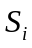】=∑【土壤类型】.【类型i】.area； 统计各土壤类型的面积
【土层厚度】=(∑【土壤i】.【土层厚度】)/【土壤i】.count； 统计各土壤类型的土层厚度均值
【土壤容重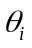】=(∑【土壤i】.【土壤容重】)/【土壤i】.count； 统计各土壤类型的土壤容重均值
【土层有机质含量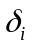】=(∑【土壤i】.【土层有机质含量】)/【土壤i】.count； 统计各土壤类型的土壤有机质均值
【土层砾石含量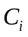】=(∑【土壤i】.【土层砾石含量】)/【土壤i】.count； 统计各土壤类型的土层砾石含量均值
- 计算第i类土壤碳密度【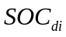】： 土层厚度*土壤容重*土壤砾石含量*(1-土层有机质含量)/100
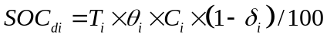；
- 计算第i类土壤碳储量【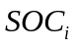】： 碳密度*土壤面积
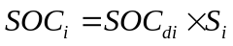；
- 计算土壤碳储量【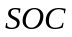】： 各土壤类型的碳储量总和
